**KOMPUTASI AIDED**



**MENYELESAIKAN PERSAMAAN**

**NON LINIER DENGAN MENGGUNAKAN**

**METODE ITERASI**

Disusun oleh :

Naufal Febriyan P 4210161002

**PROGRAM STUDI TEKNOLOGI GAME**

**DEPARTEMEN TEKNOLOGI MULTIMEDIA KREATIF**

**POLITEKNIK ELEKTRONIKA NEGERI SURABAYA**

**SURABAYA**

**2018**

**METODE ITERASI SEDERHANA**

1. **Tujuan**

Mempelajari metode iterasi untuk penyelesaian persamaan non linier

1. **Dasar Teori**

Metode iterasi sederhana adalah metode yang memisahkan x dengan sebagia x yang lain sehingga diperoleh : x = g(x). Sebagai contoh untuk menyelesaikan oersamaan x - ex = 0 maka persamaan di ubah menjadi : x = ex atau g(x) = ex. g(x) inilah yang menjadi dasar iterasi pada metode iterasi sederhana ini. Metede iterasi sederhana secara grafis dapat dijelaskan sebagai berikut :

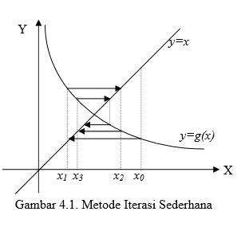

1. **Algoritma**
2. Definisikan F(x) dan g(x)
3. Tentukan toleransi error (e) dan iterasi maksimum (n)
4. Tentukan pendekatan awal x[0]
5. Untuk terasi = 1 s/d n atau F(x[*iterasi*]) ≥ e

xi­ = g(Xi-1)

Hitung F(xi)

1. Akar adalah x terakhir yang diperoleh.
2. **Flowchart**

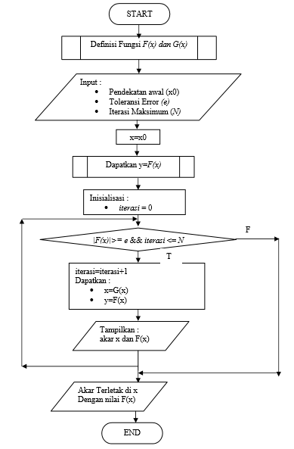

1. **Listing Program**

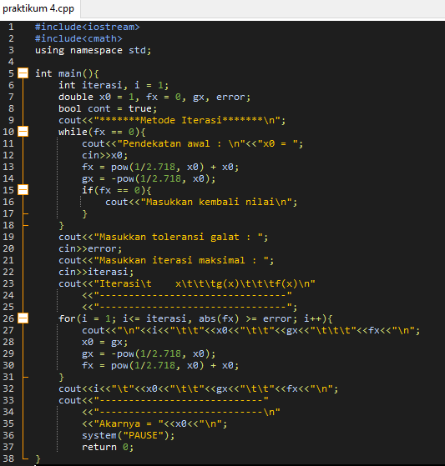

**Output**

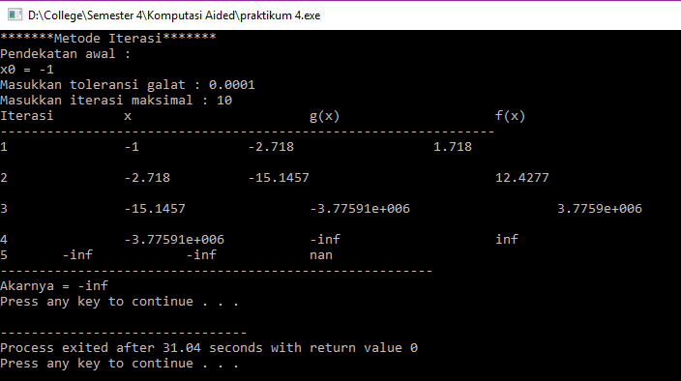

1. **Pengamatan Awal**
2. Gambar kurva fungsi dengan GNU Plot

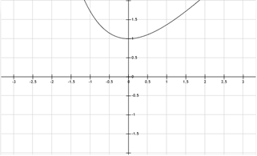

1. Perkiraan nilai x0

|  |
| --- |
| x0 |
| -1 |
| -0.75 |
| -0.6 |
| -0.5 |

1. **Hasil Percobaan :**
2. Tabel hasil iterasi xi, f(xi).

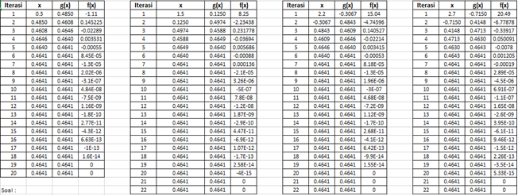

1. Pengamatan terhadap parameter
2. Toleransi error(e) terhadap jumlah iterasi (N)

|  |  |
| --- | --- |
| Toleransi Error (e) | Jumlah Iterasi (N) |
| 0.1 | 5 |
| 0.01 | 5 |
| 0.001 | 5 |
| 0.0001 | 5 |

1. Pengubahan nilai awal batas bawah (a) dan batas atas (b) terhadap 20 iterasi (N)

|  |  |
| --- | --- |
| x0 | Iterasi |
| -1 | 5 |
| -0.75 | 5 |
| -0.6 | 6 |
| -0.5 | 6 |

1. **Kesimpulan**

Metode ini menghasilkan akar yang tidak akurat, akan tetapi dengan menggunakan metode ini fungsi yang diterapkan tidak ada solusinya atau tidak berpotongan dengan sumbu x.